**ПРИЛОЖЕНИЕ И**

**Схема базы данных ПС «Учет выпуска и реализации продукции ООО «ВакТайм»**

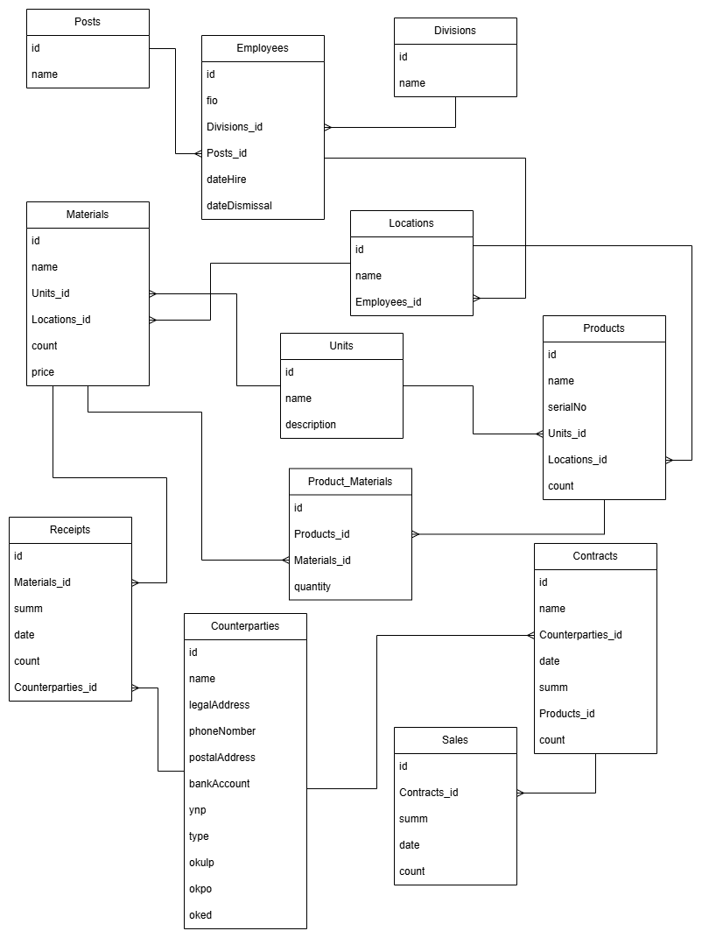

**ПРИЛОЖЕНИЕ И**

**Схема базы данных ПС «Учет выпуска и реализации продукции ООО «ВакТайм»**

